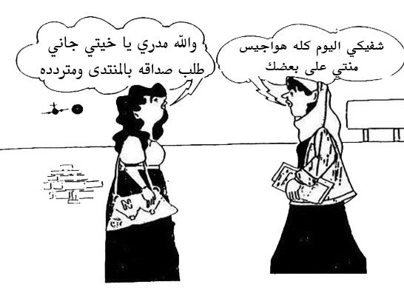
هههههه من جدها هذي (لاتقولو ما عرفتوها)
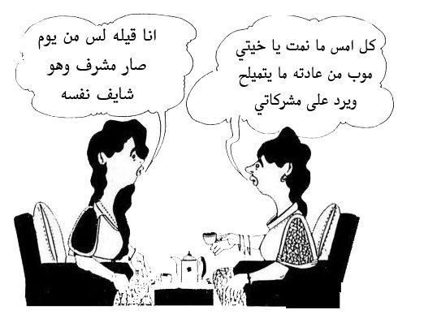
مشكلتك ماتسمعي نصايح قافز مظلي
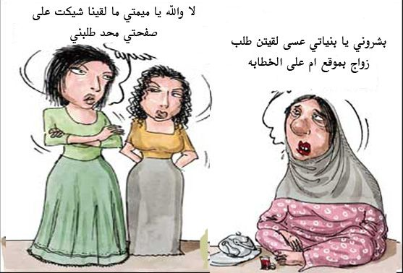حزنت وربي )بآخذ وحدة ووحدة لراعي الغنم)
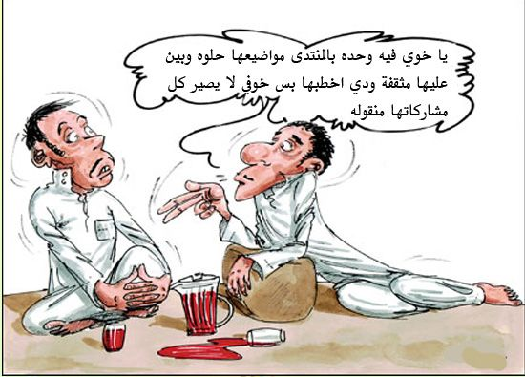
الله عالتفكير بس)هذا راعي الغنم (الدلخ
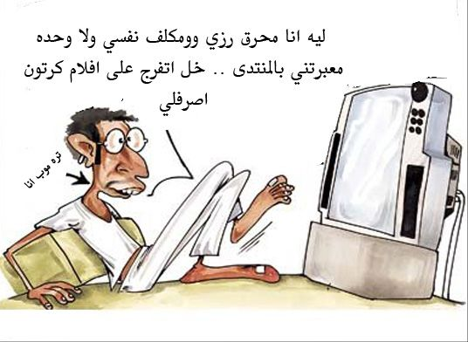
وربي ياحرااام )الحال من بعضه) ههههه
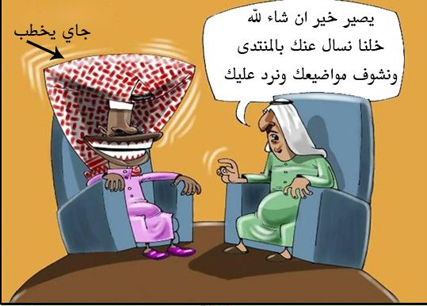
يلعن ام الكوبرا لو جابت نتيجة
بصراااحه لون الثوب خقق
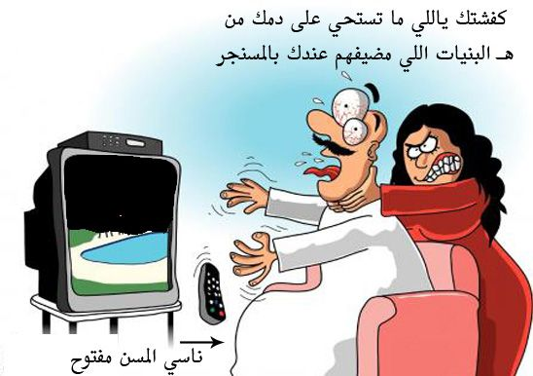
مسكين يآآحرام بس يستاااهل حلال فيه <
انتظر ردودكم ولاتنسوني من التقييم
__________________
منقول // قافز مظلي بس يحبكم

